ç1 Comprendiendo los Permisos

- Ubuntu PC

drwxr-xr-x 2 sysadmin sysadmin 4096 Mar 14 2016 Public
drwxr-xr-x 2 sysadmin sysadmin 4096 Mar 14 2016 Templates
drwxr-xr-x 2 sysadmin sysadmin 4096 Mar 14 2016 Videos
sysadmin@localhost:~$
sysadmin@localhost:~$
sysadmin@localhost:~$
sysadmin@localhost:~$ whoami
sysadmin
sysadmin@localhost:~$ mkdir ANA
sysadmin@localhost:~$ ls -l
total 36
drwxrwxr-x 2 sysadmin sysadmin 4096 Mar 20 08:02 ANA
drwxr-xr-x 2 sysadmin sysadmin 4096 Mar 14 2016 Desktop
drwxr-xr-x 2 sysadmin sysadmin 4096 Mar 14 2016 Documents
drwxr-xr-x 2 sysadmin sysadmin 4096 Mar 14 2016 Downloads
drwxr-xr-x 2 sysadmin sysadmin 4096 Mar 14 2016 Music
drwxr-xr-x 2 sysadmin sysadmin 4096 Mar 14 2016 Pictures
drwxr-xr-x 2 sysadmin sysadmin 4096 Mar 14 2016 Public
drwxr-xr-x 2 sysadmin sysadmin 4096 Mar 14 2016 Templates
drwxr-xr-x 2 sysadmin sysadmin 4096 Mar 14 2016 Videos
sysadmin@localhost:~$ umask
0002
sysadmin@localhost:~$ rmdir ANA

- Ubuntu PC

drwxr-xr-x 2 sysadmin sysadmin 4096 Mar 14 2016 Public
drwxr-xr-x 2 sysadmin sysadmin 4096 Mar 14 2016 Templates
drwxr-xr-x 2 sysadmin sysadmin 4096 Mar 14 2016 Videos
sysadmin@localhost:~$
sysadmin@localhost:~$
sysadmin@localhost:~$
sysadmin@localhost:~$ whoami
sysadmin
sysadmin@localhost:~$ mkdir ANA
sysadmin@localhost:~$ ls -l
total 36
drwxrwxr-x 2 sysadmin sysadmin 4096 Mar 20 08:02 ANA
drwxr-xr-x 2 sysadmin sysadmin 4096 Mar 14 2016 Desktop
drwxr-xr-x 2 sysadmin sysadmin 4096 Mar 14 2016 Documents
drwxr-xr-x 2 sysadmin sysadmin 4096 Mar 14 2016 Downloads
drwxr-xr-x 2 sysadmin sysadmin 4096 Mar 14 2016 Music
drwxr-xr-x 2 sysadmin sysadmin 4096 Mar 14 2016 Pictures
drwxr-xr-x 2 sysadmin sysadmin 4096 Mar 14 2016 Public
drwxr-xr-x 2 sysadmin sysadmin 4096 Mar 14 2016 Templates
drwxr-xr-x 2 sysadmin sysadmin 4096 Mar 14 2016 Videos
sysadmin@localhost:~$ umask
0002
sysadmin@localhost:~$ rmdir ANA

- Ubuntu PC

drwxr-xr-x 2 sysadmin sysadmin 4096 Mar 14 2016 Public
drwxr-xr-x 2 sysadmin sysadmin 4096 Mar 14 2016 Templates
drwxr-xr-x 2 sysadmin sysadmin 4096 Mar 14 2016 Videos
sysadmin@localhost:~$
sysadmin@localhost:~$
sysadmin@localhost:~$
sysadmin@localhost:~$ whoami
sysadmin
sysadmin@localhost:~$ mkdir ANA
sysadmin@localhost:~$ ls -l
total 36
drwxrwxr-x 2 sysadmin sysadmin 4096 Mar 20 08:02 ANA
drwxr-xr-x 2 sysadmin sysadmin 4096 Mar 14 2016 Desktop
drwxr-xr-x 2 sysadmin sysadmin 4096 Mar 14 2016 Documents
drwxr-xr-x 2 sysadmin sysadmin 4096 Mar 14 2016 Downloads
drwxr-xr-x 2 sysadmin sysadmin 4096 Mar 14 2016 Music
drwxr-xr-x 2 sysadmin sysadmin 4096 Mar 14 2016 Pictures
drwxr-xr-x 2 sysadmin sysadmin 4096 Mar 14 2016 Public
drwxr-xr-x 2 sysadmin sysadmin 4096 Mar 14 2016 Templates
drwxr-xr-x 2 sysadmin sysadmin 4096 Mar 14 2016 Videos
sysadmin@localhost:~$ umask
0002
sysadmin@localhost:~$ rmdir ANA

Tenemos el siguiente diagrama:
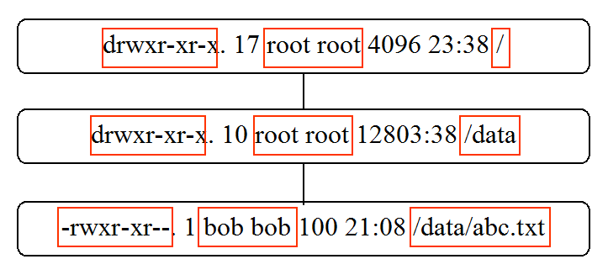
La información importante viene resaltada. El primer cuadro representa el directorio / con un usuario propietario root, un grupo propietario root y los permisos rwxr-xr-x. El segundo cuadro representa el directorio /data, un directorio que está bajo el directorio /. El tercer cuadro representa el archivo abc.txt, que se almacena en el directorio /data.
También debes entender que, si eres el propietario del archivo/directorio, entonces sólo los permisos de propiedad de usuario se utilizarán para determinar el acceso a ese archivo/directorio.
Si no eres el propietario, pero eres un miembro del grupo que posee el archivo/directorio, entonces sólo los permisos de propiedad de grupo se utilizarán para determinar el acceso a ese archivo o directorio.
Si no eres el propietario y tampoco eres un miembro del grupo de archivos o directorios, entonces los permisos serían «otros».
​‌​​ ​​

Escenario #1 - La importancia del Acceso al Directorio
Pregunta: Según el siguiente diagrama, ¿Qué acceso tendría el usuario bob en el archivo abc.txt?
​‌​​ ​​
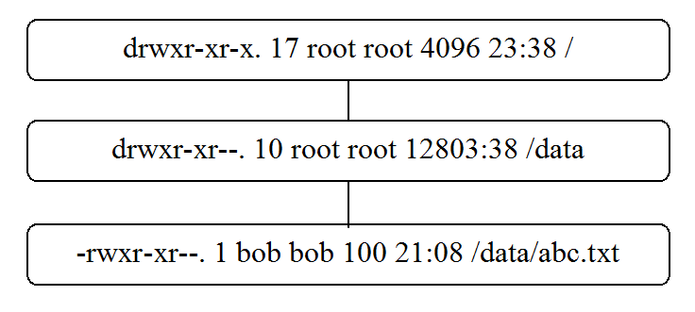
Respuesta: Ninguno
Explicación: Al principio podría parecer que el usuario bob puede ver el contenido del archivo abc.txt, igual que copiar el archivo, modificar su contenido y ejecutarlo como un programa. Esta conclusión errónea sería el resultado de tener en cuenta únicamente permisos del archivo (rwx para el usuario bob en este caso).
Sin embargo, para hacer algo con el archivo, el usuario debe primero «entrar» al directorio /data. Los permisos para bob en el directorio /data son los permisos para «otros» (r--), que significa bob no puede utilizar ni siquiera el comando cd para entrar al directorio. Si el permiso de ejecutar (--x) fuera configurado para el directorio, entonces el usuario bob sería capaz de «entrar» al directorio, lo que significa que se aplicarían los permisos del propio archivo.
Lección aprendida: Los permisos de todos los directorios padres deben considerarse antes de considerar los permisos en un archivo específico.

Escenario #2 - Visualizar el Contenido del Directorio
Pregunta: Según el diagrama siguiente, ¿Quién puede utilizar el comando ls para mostrar el contenido del directorio /data (ls /data)?
​‌​​ ​​
Respuesta: Todos los usuarios
Explicación: Todo lo que es necesario para poder ver el contenido de un directorio es el permiso r en el directorio (y poder acceder a los directorios padres). El permiso x para todos los usuarios en el directorio / significa que todos los usuarios pueden usar / como parte de la ruta, así que todo el mundo puede pasar a través del directorio / al directorio /data. El permiso de r para todos los usuarios en el directorio /data significa que todos los usuarios pueden utilizar el comando ls para ver el contenido. Esto incluye los archivos ocultos, entonces el comando ls -a también funciona en este directorio.
Sin embargo, ten en cuenta que para ver los datos de los archivos (ls -l) requiere también el permiso x en el directorio. Así que mientras el usuario root y los miembros del grupo root tienen este acceso en el directorio /data, otros usuarios no pueden ejecutar ls -l /data.
Lección aprendida: El permiso r permite a un usuario ver un listado del directorio.

#3 - Eliminar el Contenido del Directorio
Pregunta: Según el diagrama siguiente, ¿Quién puede eliminar el archivo /data/abc.txt?
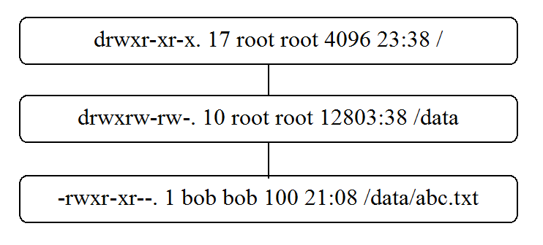
Respuesta: Sólo el usuario root
​‌​​ ​​
Explicación: Un usuario no necesita ninguno permiso en el archivo para eliminarlo. El permiso w en el directorio en el cual se almacena el archivo se necesita para eliminar un archivo de un directorio. Con base en esto, parece que todos los usuarios pueden eliminar el archivo /data/abc.txt, ya que todo el mundo tiene el permiso w en el directorio.
Sin embargo, para eliminar un archivo, también tienes que poder «entrar» al directorio. Puesto que sólo el usuario root tiene el permiso x en el directorio /data, sólo el root puede «entrar» a ese directorio con el fin de eliminar los archivos de este directorio.
Lección aprendida: El permiso w permite eliminar los archivos de un directorio, pero sólo si el usuario también tiene el permiso x en el directorio.

Escenario #4 - Acceso a los Contenidos de un Directorio
Pregunta: Verdadero o falso: Según el siguiente diagrama, ¿Puede el usuario bob ejecutar con éxito el siguiente comando: more /data/abc.txt?
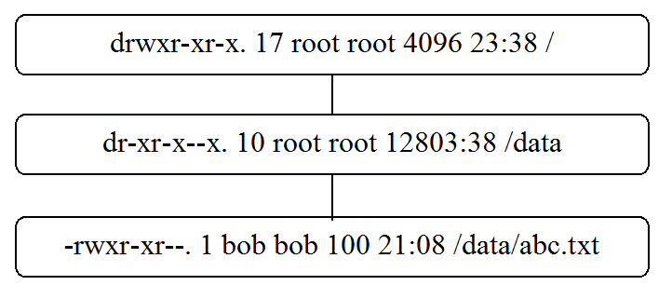
Respuesta: Verdadero
Explicación: Como se mencionó anteriormente, para acceder a un archivo, el usuario debe tener acceso al directorio. El acceso al directorio sólo requiere el permiso x; aunque el permiso de r sería útil para listar los archivos en un directorio, no se necesita para «entrar» en el directorio y acceder a los archivos dentro del directorio.
​‌​​ ​​
Cuando se ejecuta el comando more /data/abc.txt, se comprueban los siguientes permisos: el permiso x en el directorio /, el permiso x en el directorio data y el permiso r en el archivo abc.txt. Puesto que el usuario bob tiene todos estos permisos, el comando se ejecuta con éxito.
Lección aprendida: El permiso x se necesita para «entrar» a un directorio, pero no se necesita el permiso r en el directorio, a menos, que quieras listar el contenido del directorio.

Escenario #5 - La Complejidad de los Usuarios y Grupos
Pregunta: Verdadero o falso: Según el siguiente diagrama, ¿Puede el usuario bob ejecutar con éxito el siguiente comando: more /data/abc.txt (observa que el directorio /data tiene un usuario y grupo propietarios diferentes a los ejemplos anteriores)?
​‌​​ ​​
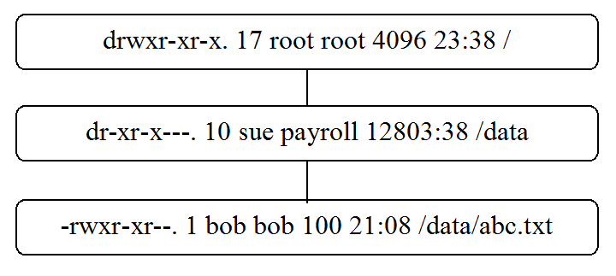
Respuesta: No hay suficiente información para determinarlo.
Explicación: Para acceder al archivo /data/abc.txt, el usuario bob necesita permiso para «entrar» en el directorio /data. Esto requiere el permiso x, que bob puede tener o no, dependiendo de si es un miembro del grupo payroll.
Si bob es un miembro del grupo payroll, entonces sus permisos en el directorio /data son r-x y el comando more /data/abc.txt se ejecutará con éxito (bob también necesita x en / y r en abc.txt, que ya tiene). Si no es un miembro del grupo payroll, sus permisos en el directorio /data son --- y el comando fallaría.
Lección aprendida: Debes tener en cuenta los permisos de cada archivo y directorio por separado y ser consciente a qué grupos pertenece la cuenta de usuario.

Escenario #6 - Prioridad de Permiso
Pregunta: Verdadero o falso: Según el siguiente diagrama, ¿Puede el usuario bob ejecutar con éxito el siguiente comando: more /data/abc.txt (observa que el directorio /data tiene un usuario y grupo propietarios diferentes a los ejemplos anteriores)?
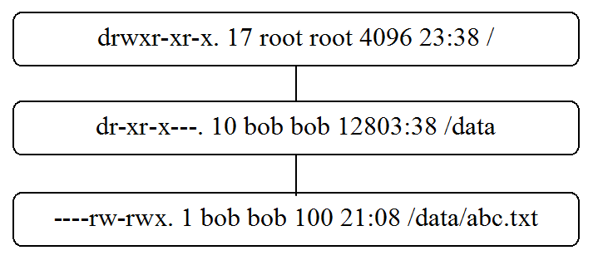
Respuesta: Falso
​‌​​ ​​
Explicación: Recuerda que, si eres el propietario de un archivo, entonces sólo los permisos que son validados son los del usuario propietario. En este caso, sería --- para bob en el archivo /data/abc.txt.
En este caso, los miembros del grupo de bob y «otros» tienen más permisos sobre el archivo que los que tiene bob.
Lección aprendida: No proporciones permisos para el grupo propietario y «otros» sin aplicar al menos el mismo nivel de acceso para el propietario del archivo.

